艾力克電機 – 業務部功能文件  
2023/10/02

### 工項管理

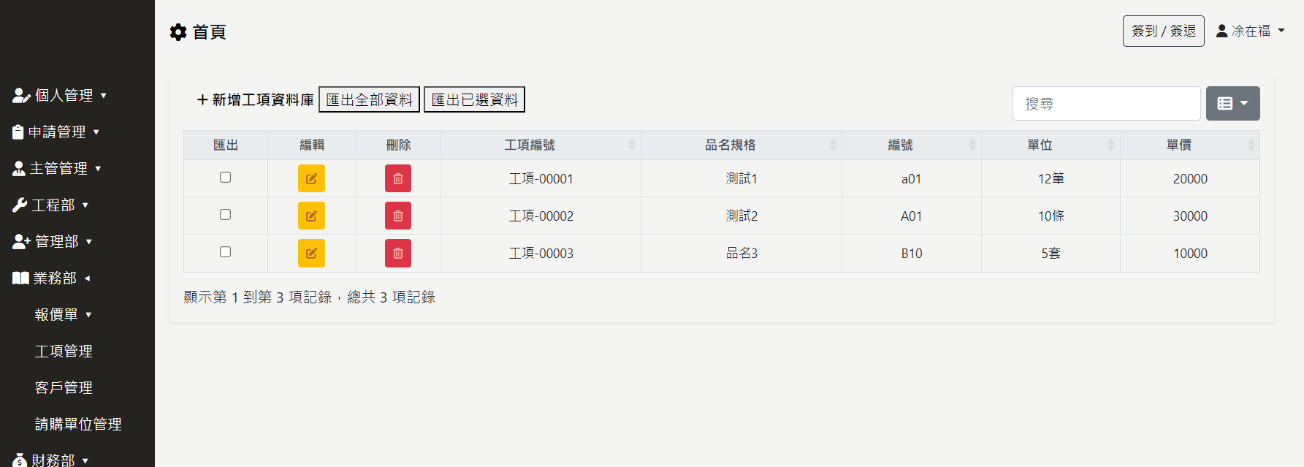

提供報價單可以選取工項資訊

### 報價單管理

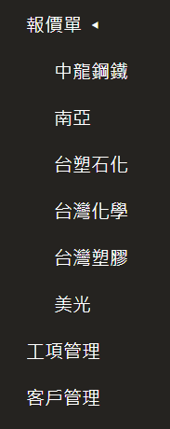

根據客戶的公司可以新增對應分類

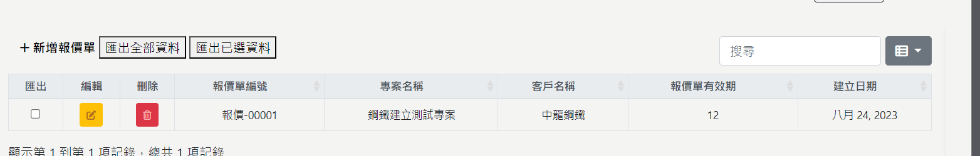

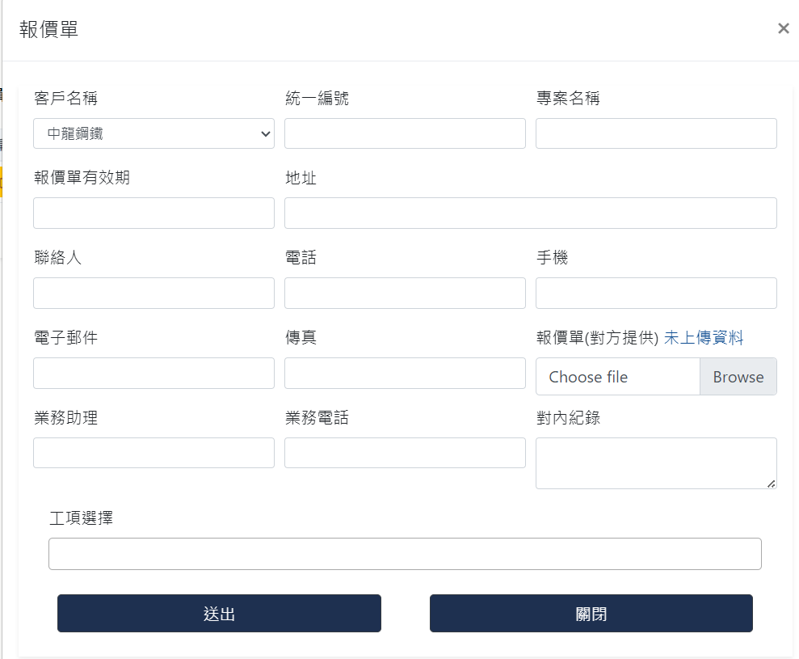

### 請購單位管理

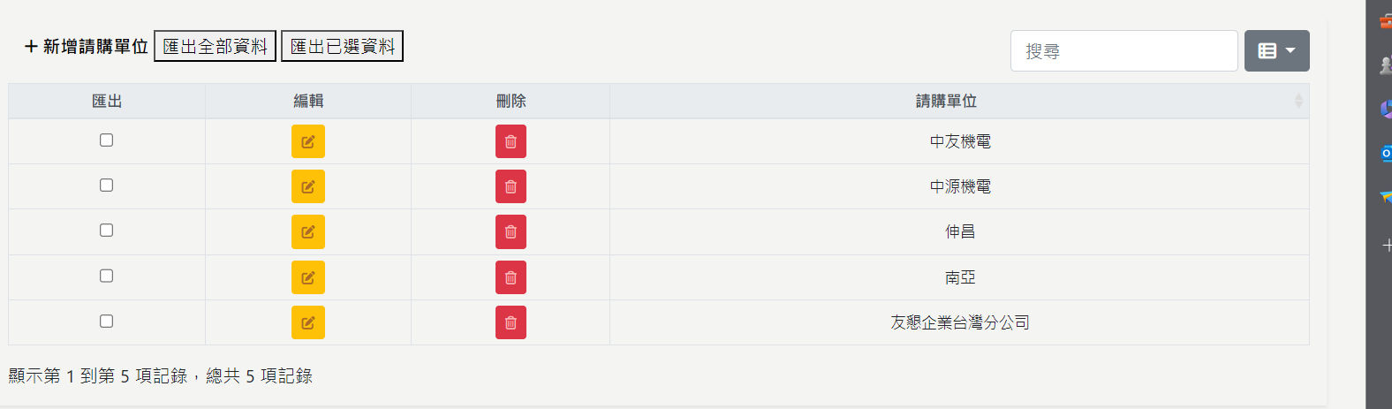

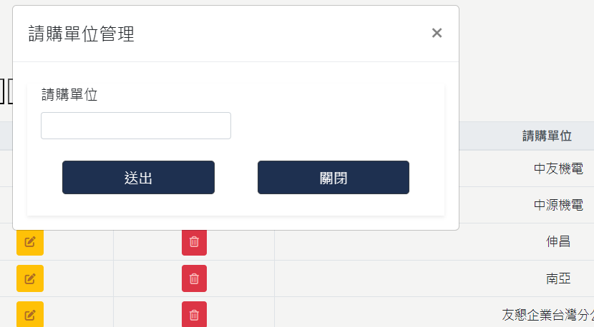

供新增與調整名稱

### 客戶單位管理

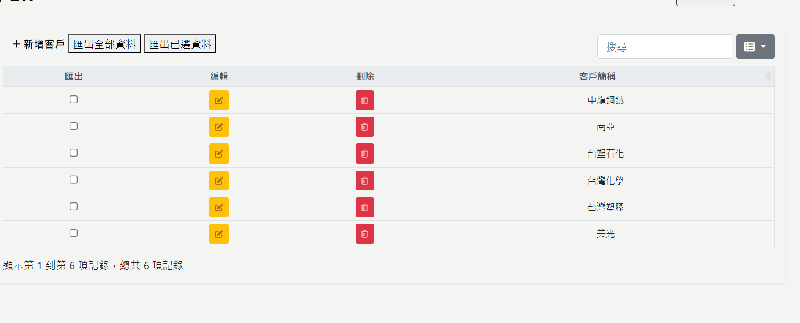

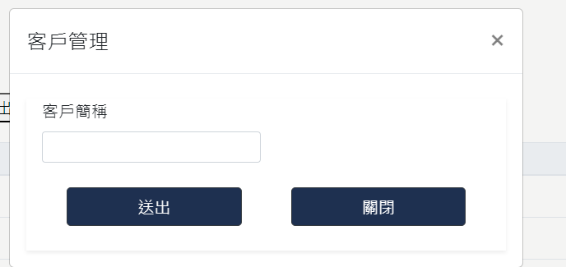

供新增與調整名稱